Universidad de Tarapacá



Facultad de Ingeniería

Departamento de Ingeniería en Computación e Informática



**Manual de Usuario**

**“Robot Grúa”**

Autor(es): Felipe Guzmán Alvarado

Milenka Marca Calle

Kevin Rojas Sierra

Asignatura: Proyecto I

Profesor(es): Leonel Alarcón Bravo

ARICA, 17 DE NOVIEMBRE DEL 2022

**Tabla de Contenido**

1. Control de Modificaciones 3

2. Introducción 4

3. Concepto de Roles y operaciones 5

3.1. Descripción de los roles 5

3.2. Descripción de las operaciones 5

4. Requerimiento 6

5. Procedimientos 7

5.1 Instalación 7

5.1.1. Obtención del software 7

5.2. Uso del software 7

5.2.1. Interfaz Gráfica 8

5.2.2. Servidor EV3 9

6. Mensaje de error y resolución de problemas 10

6.1. Errores 4 10

6.2. Soluciones 4 10

7. Referencias 11

**Control de Modificaciones del documento**

| Título | Manual de Usuario |
| --- | --- |
| Versión | 1.0 |
| Realizado por: | Milenka Marca |
| Fecha | 24-11-2022 |

**Control de versiones**

| Versión | Descripción |
| --- | --- |
| 1.2 | Seavanzó con la obtención del software y uso del software. |
| 1.3 | Avance en procedimiento, mensaje de error y resolución, referencias. y mejora de descripción de operaciones |
| 1.4 | Mejora y finalización del documento |

**Introducción**

Este documento es el manual de usuario del Robot “Grúa” que fue construido con piezas de Lego Mindstorms ev3, donde se explican sus funciones y el modo de uso.

El manual de usuario será de mucha utilidad para las personas que son ajenas al tema de informática o estudiantes pertenecientes al departamento de computación e informática de la Universidad de Tarapacá , para que puedan entender a utilizar correctamente el robot “Grúa”.

Se detallarán sus funciones y también la interfaz gráfica para que pueda hacer uso de este apropiadamente.

**3. Concepto de los Roles y Operaciones**

**3.1 Descripción de Roles**

| Rol | Descripción |
| --- | --- |
| Administrador | El usuario que maneja el robot mediante la interfaz gráfica. |

**3.2 Descripción de las operaciones**

| Operación | Descripción | Rol Encargado |
| --- | --- | --- |
| Agarre de objeto | Esta función permite que la garra tome el objeto que moverá. | usuario |
| Rotación del brazo | El brazo rota para poder cambiar de lugar el objeto | usuario |
| Descenso y ascenso de la garra | La garra sube y baja para tomar y dejar un objeto en distintas alturas. | usuario |

.

**4. Requerimientos**

Para realizar el funcionamiento del robot Grúa se necesitan estos requerimientos:

* Visual Studio Code: Utilizaremos este programa para poder desarrollar el código
* Python: Se necesita este lenguaje para poder realizar y ejecutar el software.
* PuTTY: Este programa se utilizará para poder hacer la conexión a través del internet hacia el robot.
* Thonny: Se necesita para realizar la interfaz gráfica que pondrá en función al robot.

**5. Procedimientos**

**5.1 Instalación**

Para ejecutar Python se deberá descargar de esta pagina <https://www.python.org/>, ya teniendolo descargado continuara a instalarlo, le aparecera una ventana donde le mostraran alguna opciones que debe elegir, después presiona next y para finalizar Install Now.

Para instalar Visual Studio Code deberá ir a esta página <https://code.visualstudio.com/Download> y descargar la opción que le sirve a su dispositivo, la modalidad de instalación será parecida a python al instalar.

**5.1 .1 Obtención del software**

Para empezar debe descargar el lenguaje python en la página oficial de este, luego descargar el programa Visual Studio Code para poder desarrollar el código. adquirir el código es mediante el link que dejaremos aquí:

Solo tendrá que ir a esa página y descargar el archivo comprimido y abrirlo en el programa correspondiente que es Visual Studio Code.

**5.2 Uso del software**

Luego de haber descargado todo lo necesario mencionado anteriormente , abrirá el archivo y lo ejecutará, luego le aparecerá la interfaz gráfica con el que podrá controlar el robot.

**5.2.1 Interfaz gráfica**

* La flecha de abajo y arriba hace que el brazo pueda dejar un objeto a distintas alturas.
* Las flechas de izquierda y derecha es para que pueda girar a los lados
* El botón de conectar permite la conexión del robot.
* El botón Open es para que la garra se abra
* EL botón con una X es para que la garra sujete el objeto

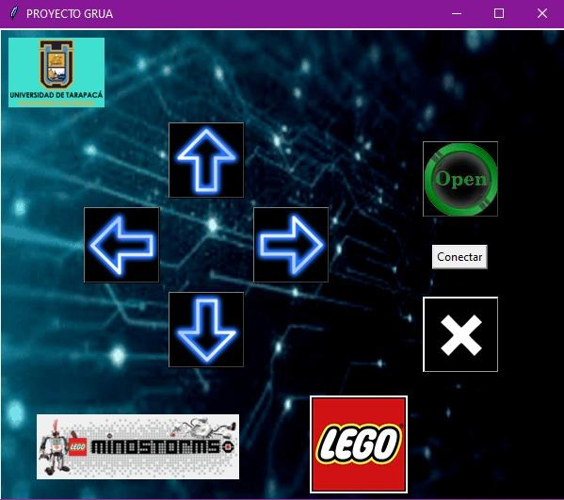

**5.2.2 Servidor ev3**

El servidor del robot hace que este pueda recibir instrucciones del usuario para poder funcionar y realizar los movimientos correspondientes que son el agarrar un objeto y dejarlo en otro lugar.

El servidor cliente controla el robot mediante la interfaz gráfica gracias a los botones de funcionamiento.

**6. Mensaje de error y resolución de problemas**

**6.1 Errores**

* Falla de conexión con el robot
* No prende el robot
* El programa no se ejecuta

**6.2 Soluciones**

* El usuario deberá revisar la conexión del wifi, verificar y probar su ejecución nuevamente
* Posiblemente sea una descarga de su batería, con lo que deberá cargarlo
* Si el programa no se ejecuta inmediatamente se deberá reiniciar

**7. Referencias**

[1] instrucciones de montaje Lego MIndstorms Ev3. Juegos Robótica.es.

Available: <https://le-www-live-s.legocdn.com/sc/media/lessons/mindstorms-ev3/building-instructions/ev3-model-core-set-robot-arm-h25-56cdb22c1e3a02f1770bda72862ce2bd.pdf>

[2] LEGO Company. (1998, septiembre 10). LEGO MINDSTORMS EV3 [Online].

Available: <https://www.ev3dev.org/>

[3] Microsoft. (2015, abril 29). Visual Studio Code [Online].

Available: <https://code.visualstudio.com/>

[3] Python Software Foundation. (1991, febrero 20). Python [Online].

Available: <https://www.python.org/>